Диаграмма вариантов использования

Эта диаграмма вариантов использования описывает взаимодействие между пользователями и подсистемой хранения данных системы мониторинга состояния конвейерных лент. Подсистема отвечает за хранение, обновление и предоставление данных о повреждениях лент.

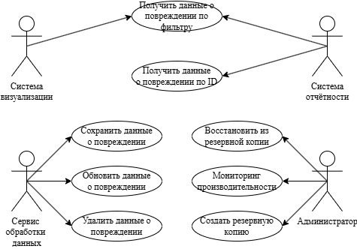

Рисунок 1 – Диаграмма вариантов использования

Действующие лица:

* Сервис обработки данных: Основной пользователь подсистемы хранения данных. Отвечает за добавление, удаление и обновление информации о повреждениях лент.
* Система визуализации: Система, которая отображает данные о состоянии лент, получаемые из подсистемы хранения данных.
* Система отчетности: Система, которая генерирует отчеты на основе данных о состоянии лент.
* Администратор: Пользователь, имеющий права на управление подсистемой хранения данных, включая резервное копирование, восстановление и мониторинг производительности.

Варианты использования:

* Сохранить данные о повреждении: Сервис обработки данных добавляет новую запись о повреждении в подсистему хранения. Включает информацию о местоположении, типе повреждения, времени обнаружения и других релевантных атрибутах.
* Обновить данные о повреждении: Сервис обработки данных изменяет существующую запись о повреждении. Это может включать обновление статуса ремонта, изменение местоположения или добавление дополнительной информации.
* Удалить данные о повреждении: Сервис обработки данных удаляет запись о повреждении из подсистемы хранения.
* Получить данные о повреждении по ID: Система визуализации или Система отчетности запрашивает данные о конкретном повреждении, используя уникальный идентификатор.
* Получить данные о повреждениях по фильтру: Система визуализации или Система отчетности запрашивает данные о повреждениях, соответствующих определенным критериям. Фильтры могут включать диапазон дат, типы повреждений, участки ленты и т.д.
* Создать резервную копию: Администратор создает резервную копию базы данных для защиты от потери данных.
* Восстановить из резервной копии: Администратор восстанавливает базу данных из ранее созданной резервной копии в случае сбоя системы или потери данных.
* Мониторинг производительности: Администратор отслеживает производительность подсистемы хранения данных, включая использование ресурсов, время отклика и количество запросов. Это позволяет выявлять и устранять проблемы с производительностью.